ИНСТРУКЦИЯ ПО ПОРЯДКУ ПОЛУЧЕНИЯ
ГОСУДАРСТВЕННОЙ УСЛУГИ «ПРЕДОСТАВЛЕНИЕ СУБСИДИЙ НА ОПЛАТУ ЖИЛОГО ПОМЕЩЕНИЯ И КОММУНАЛЬНЫХ УСЛУГ» ЧЕРЕЗ ЕПГУ

Справочная информация:
- При наличии судебной задолженности по оплате жилого помещения и коммунальных услуг оказание услуги невозможно;
- Услуга предоставляется бесплатно;
- Срок оказания услуги не может превышать 10 рабочих дней;
- После получения заявления и документов сотрудником органа власти, Вас могут пригласить на прием с целью предоставления необходимых документов на бумажном носителе.

- Зайдите на сайт «Госуслуги» https://www.gosuslugi.ru/

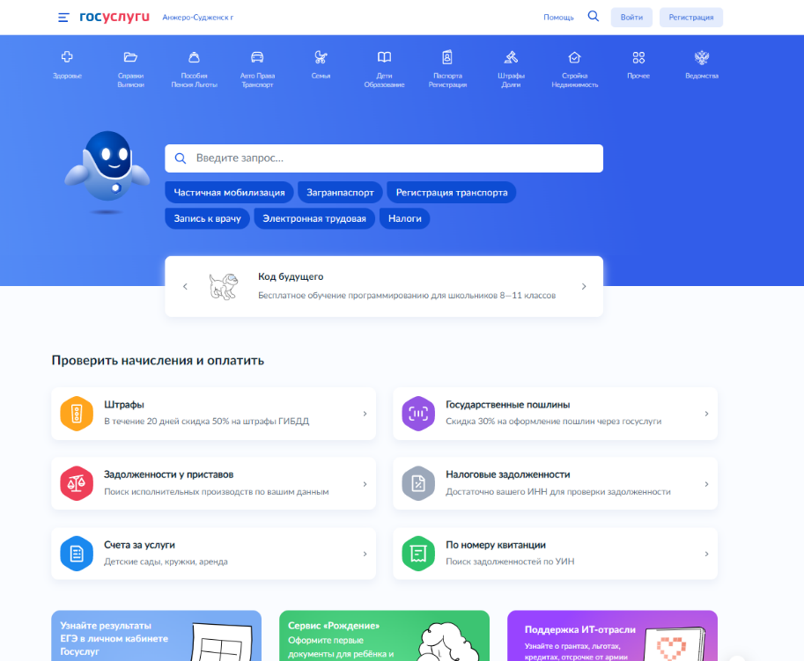

- В строке поиска наберите «Предоставление субсидий» и выберите «Предоставление субсидий на оплату жилых помещений и коммунальных услуг»

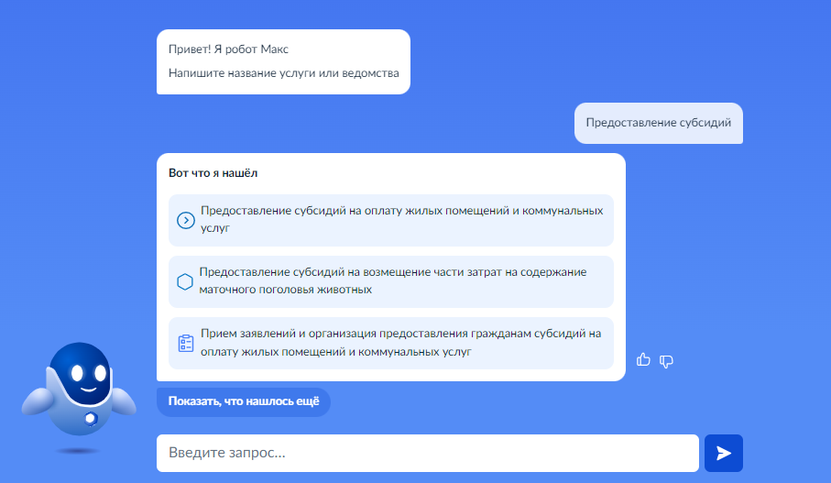

- Войдите в личный кабинет, используя учетную запись ЕСИА. Тип учетной записи должен быть «Подтвержденная».

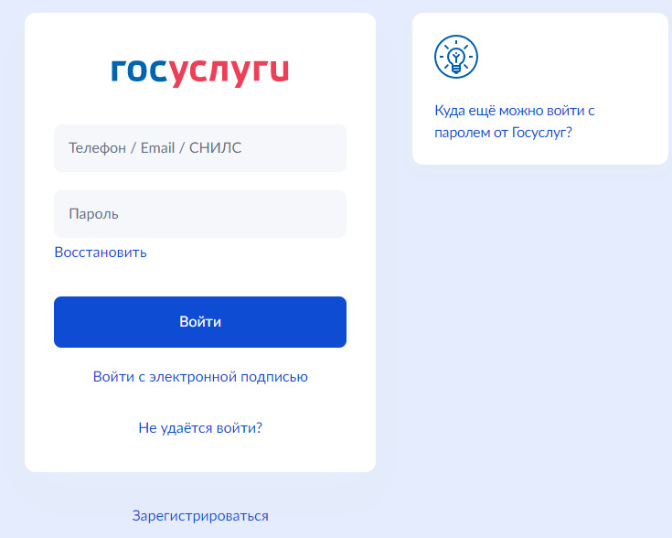

- Ознакомьтесь с представленной информацией и нажмите кнопку «Начать»

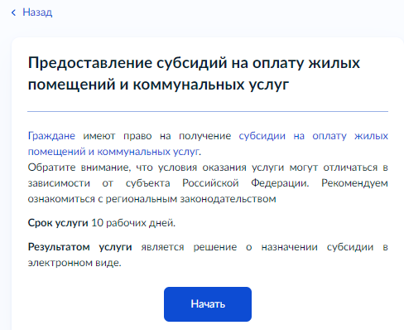

- Выберите цель обращения «Предоставление субсидии»

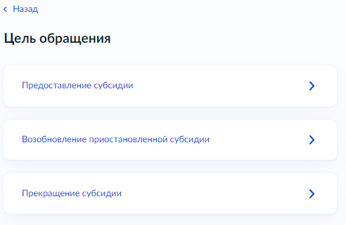

- Выберите «Заявитель»

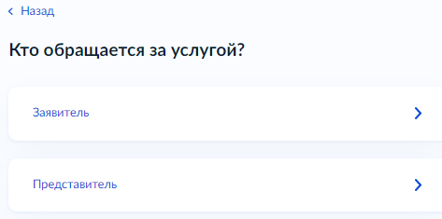

- При заполнении заявления ваши персональные данные внесены автоматически. Вам необходимо сверить данные с имеющимися документами и нажать кнопку «Верно»

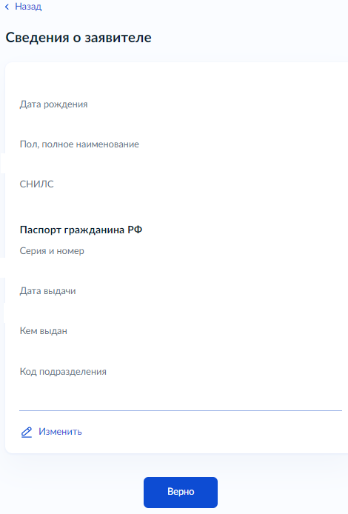
Исправить данные можно, нажав на надпись «Изменить», после редактирования сведения необходимо сохранить.

- Номер контактного телефона выходит автоматически, проверьте данные и нажмите кнопку «Верно»

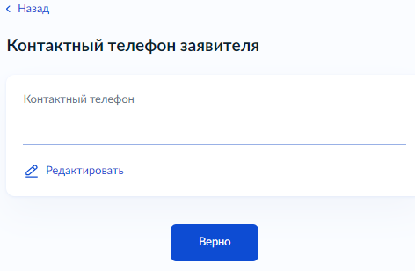
Исправить данные можно, нажав на надпись «Редактировать», после изменений сведения необходимо сохранить.

- Электронная почта выходит автоматически, проверьте данные и нажмите кнопку «Верно»

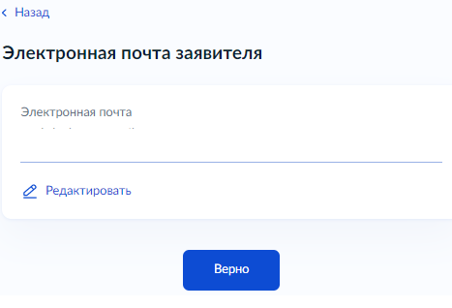
Исправить данные можно, нажав на надпись «Редактировать», после изменений сведения необходимо сохранить.
- Проверьте адрес регистрации и нажмите кнопку «Верно»

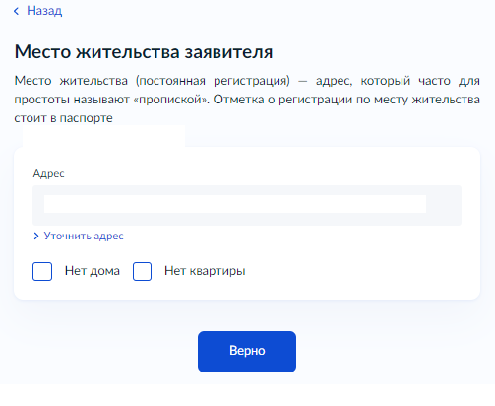
Исправить данные можно, нажав «Уточнить адрес»
- Если имеется право на льготы, поставьте галочку и укажите реквизиты документа, подтверждающего право на льготы, меры социальной поддержки и компенсации по оплате жилого помещения и коммунальных услуг, нажав на кнопку «Далее». В случае отсутствия данного права оставьте поле пустым и нажмите «Далее»
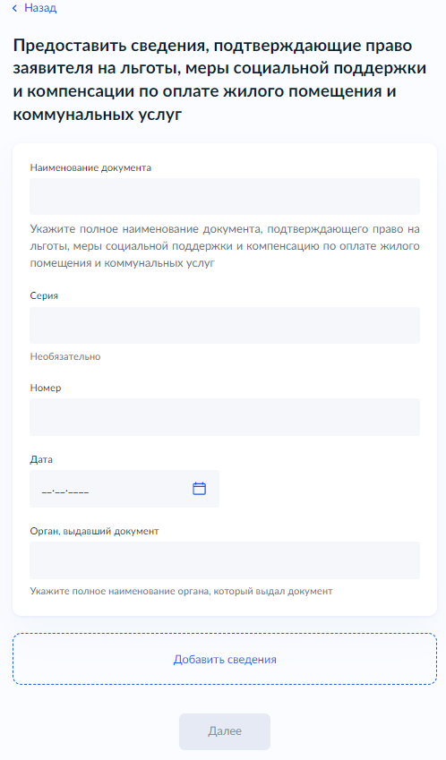
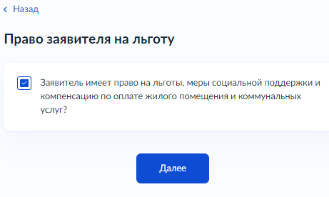

- Выберите кто обращается за услугой

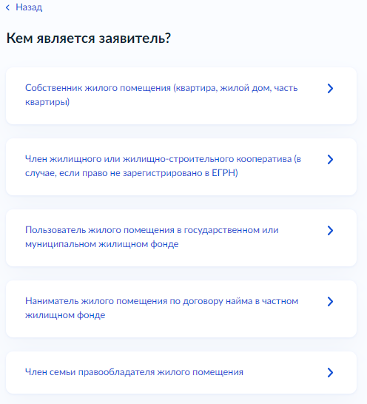

  - Если Вы являетесь собственником жилого помещения, укажите зарегистрировано ли Ваше право на недвижимость в ЕГРН

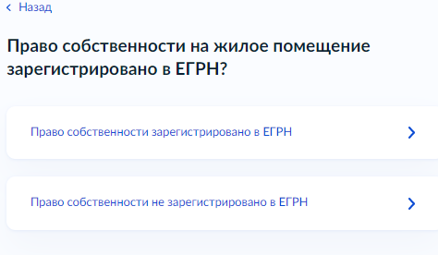

- Если право зарегистрировано в ЕГРН, введите кадастровый номер жилого помещения и нажмите кнопку «Далее»

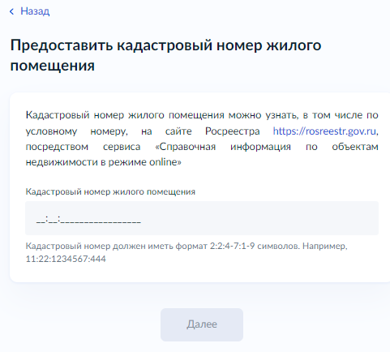

- Если право не зарегистрировано в ЕГРН, введите сведения о правоустанавливающем документе на жилое помещение и нажмите на кнопку «Далее»

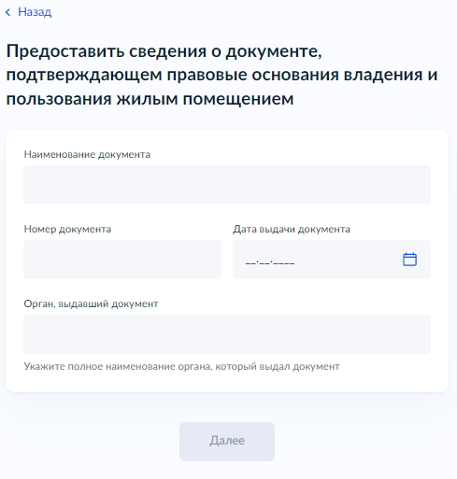
  - Если Вы являетесь членом жилищного или жилищно-строительного кооператива (в случае, если право не зарегистрировано в ЕГРН) повторите п. 12.1 настоящей инструкции

  - Если Вы являетесь пользователем жилого помещения в государственном или муниципальном жилищном фонде, то предоставьте сведения о договоре найма (поднайма) жилого помещения и нажмите на кнопку «Далее»

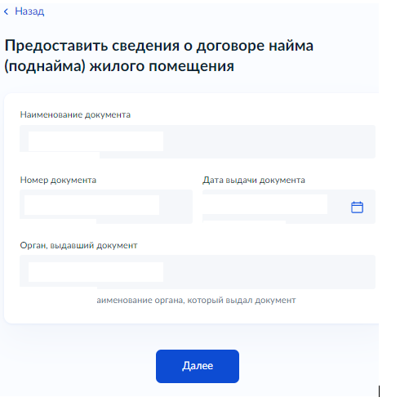

  - Если Вы являетесь нанимателем жилого помещения по договору найма в частном жилищном фонде, укажите проходите ли Вы военную службу по контракту, выбрав соответствующую вкладку

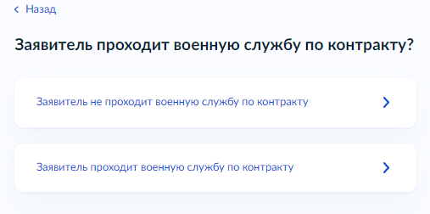

- Если вы не проходите военную службу по контракту и договор найма жилого помещения заключен сроком до 1 года, загрузите данный документ и нажмите кнопку «Подтвердить»
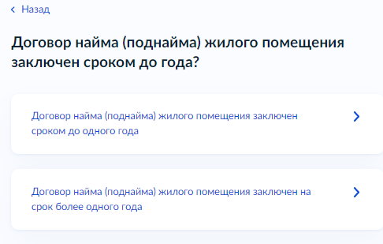
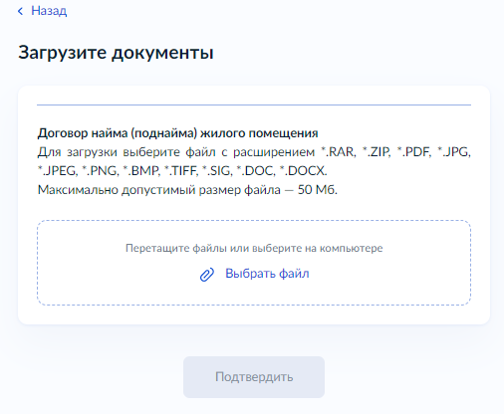

- Если вы не проходите военную службу по контракту и договор найма жилого помещения заключен сроком более 1 года, укажите зарегистрирован ли документ в ЕГРН, выбрав необходимую вкладку

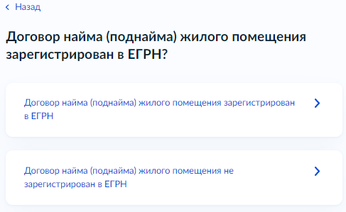

- В случае регистрации договора в ЕГРН, внесите сведения о нем и нажмите кнопку «Далее»
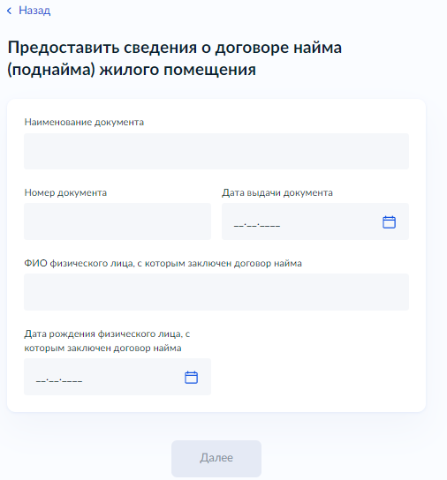

- В противном случае загрузите данный документ и нажмите кнопку «Подтвердить»

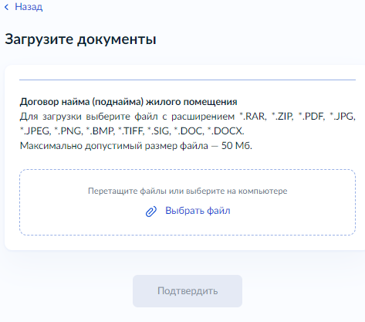

- В случае прохождения военной службы по контракту, загрузите необходимые документы, нажимая кнопку «Подтвердить».

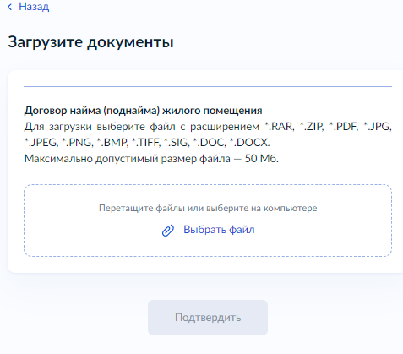
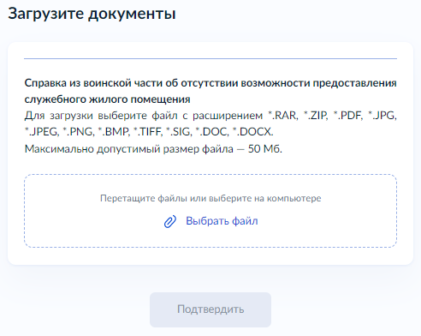

  - Если Вы являетесь членом семьи правообладателя жилого помещения, то заполните сведения о самом правообладателе и нажмите кнопку «Далее»
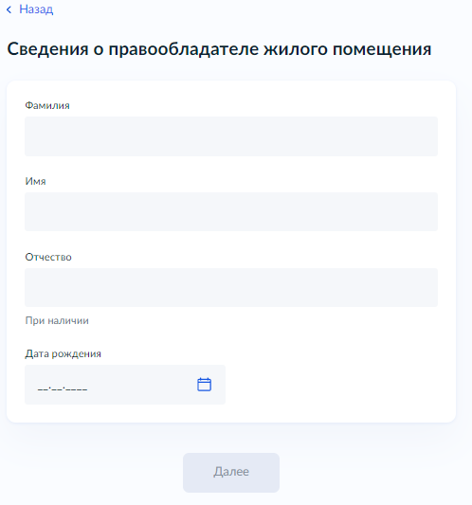

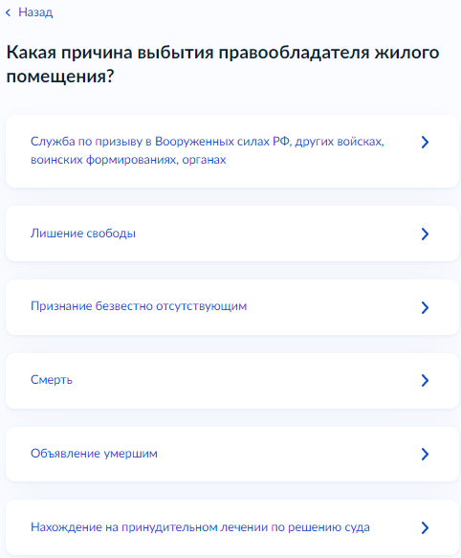
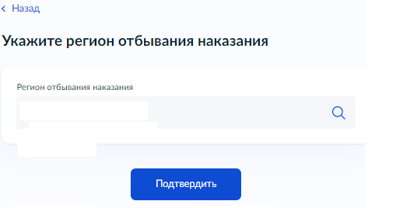
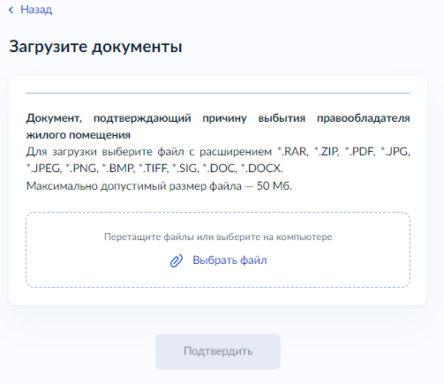
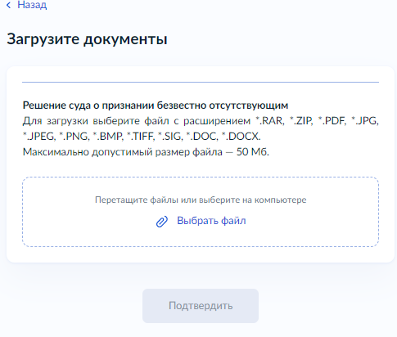
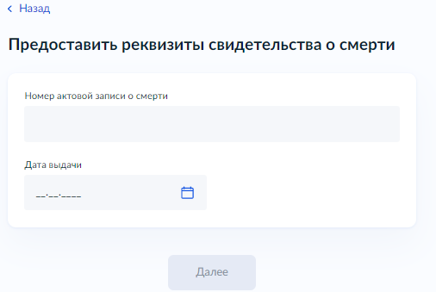
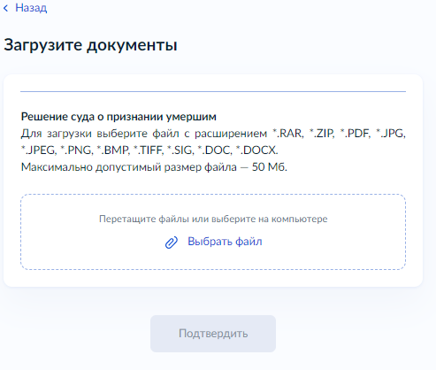
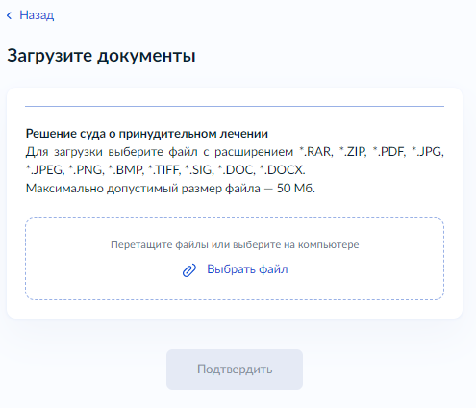
- Укажите причину выбытия правообладателя жилого помещения, выбрав соответствующую вкладку. Любую из причин выбытия будьте готовы подтвердить либо документом, либо сведениями, необходимыми для оказания услуги

- Укажите кем является правообладатель жилого помещения и заполните сведения в соответствии с п. 12 данной инструкции

- Укажите имеются ли у Вас члены семьи, независимо от их места проживания

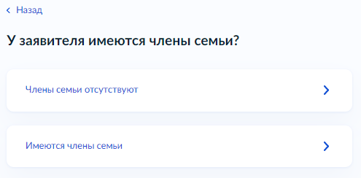

  - При отсутствии членов семьи внесите сведения о своих доходах, нажав на кнопку «Далее». В ином случае перейдите к п. 14.2 данной инструкции

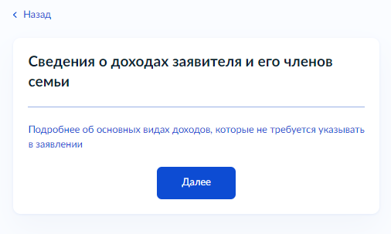
- При наличии иного дохода укажите его, поставив галочку в следующем окне и нажав кнопку «Далее». При отсутствии иного дохода просто нажмите кнопку «Далее»

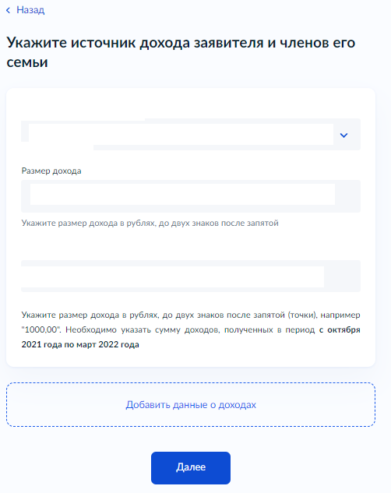

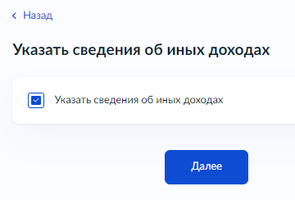

- загрузите документы, содержащие сведения о платежах за коммунальные услуги, начисленных за последний перед подачей заявления месяц, нажмите кнопку «Подтвердить»

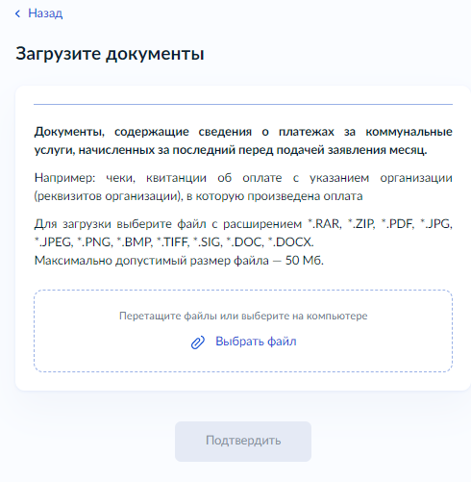

  - При наличии членов семьи укажите их родственную степень, проставлением галочек напротив, и, нажав на кнопку «Далее», укажите сведения о них

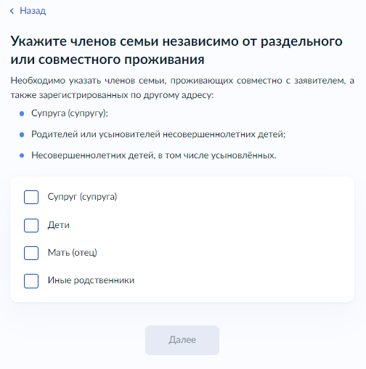

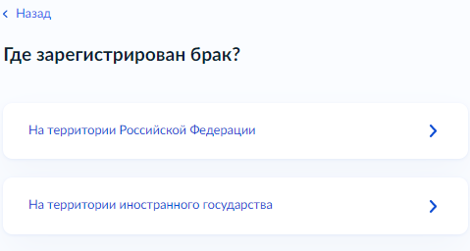
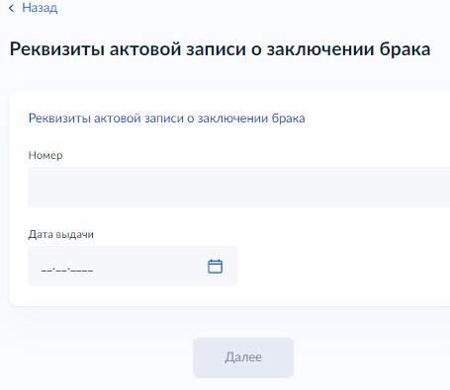
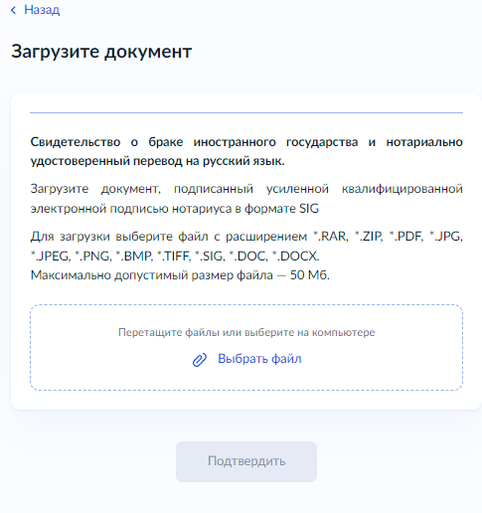
- В случае внесения данных о супруге нажмите на кнопку «Далее» и укажите место регистрации брака с указанием необходимых данных либо загрузкой подтверждающего документа

- Обратитесь к п. 11 данной инструкции
- Заполните данные об остальных членах семьи на примере п. 14.2 данной инструкции
- Укажите данные о подтверждении родственных отношений судебным решением. При наличии данного факта, загрузите данный документ и нажмите кнопку «Подтвердить»
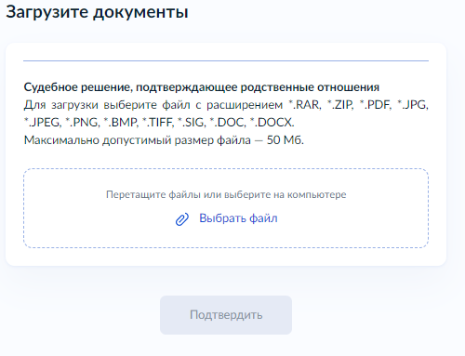
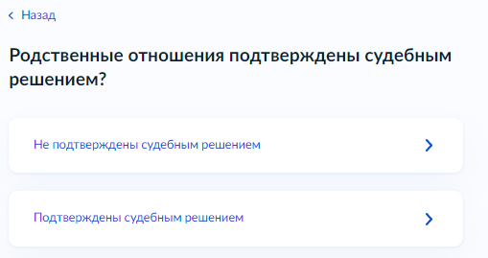

- Повторите п.14.1 данной инструкции
- Выберите вкладку «Задолженность отсутствует»
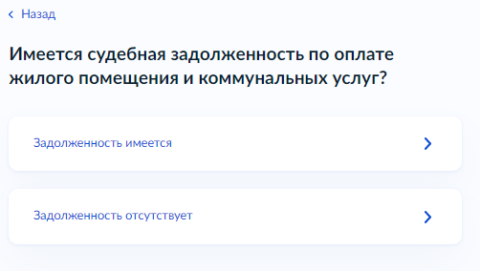
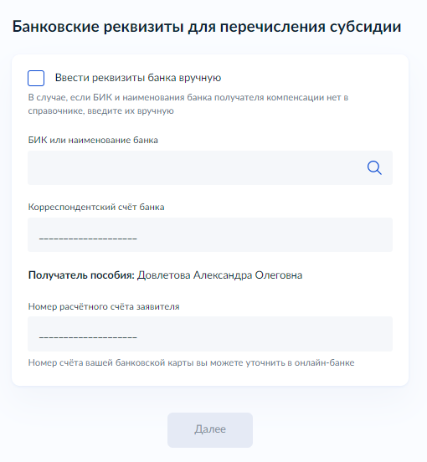
- Укажите способ получения субсидии и заполните все необходимые для этого поля, нажмите кнопку «Далее»

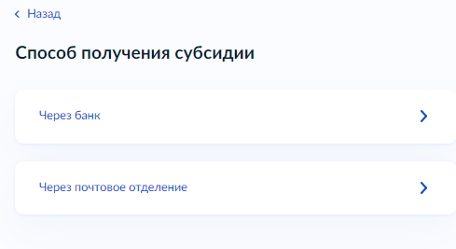

Проставьте галочку при соблюдении данного условия

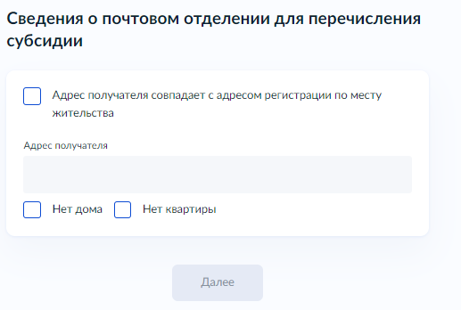
Установите галочку при соблюдении данного условия

- Выберите необходимое Вам структурное подразделение Министерства социальной защиты Кузбасса, используя строку поиска. Нажмите кнопку «Выбрать»
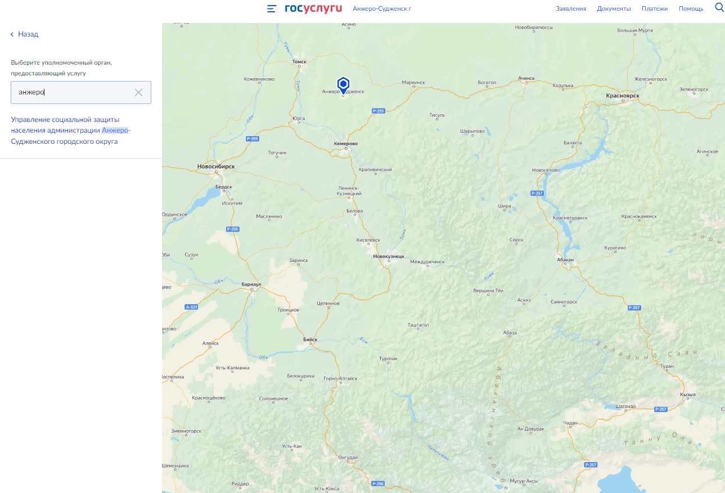
- Укажите способ получения результата и нажмите кнопку «Подать заявление».
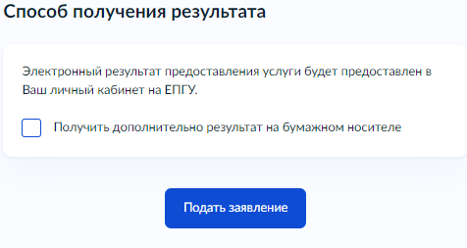
Если Вам необходим результат оказания услуги на бумажном носителе, установите галочку

